Приложение 2 к приказу УО № ___ «___» июля 2021

Методические рекомендации по оформлению и информационному наполнению стендов антинаркотической направленности и сайтов (вкладка антинарко) в образовательных организациях

Нормативные документы:
- Методическое пособие «Организация антинаркотической работы в муниципальном образовании», разработанное антинаркотической комиссией Краснодарского края, 2018 год.
- Протокол расширенного заседания антинаркотической комиссии Краснодарского края № 1 от 12 апреля 2017 года с министерством культуры Краснодарского края совместно с министерством здравоохранения Краснодарского края и ГУ МВД России по Краснодарскому краю.
- Письмо Министерства образования, науки и молодежной политики Краснодарского края от 17.07.2017 года №47-13230/17-11 «О направлении рекомендаций по оформлению и информационному наполнению стендов антинаркотической направленности в образовательной организации».
- Приказ УО г. Новороссийска от №24.07.2017 г. № 789 «Об оформлении и информационном наполнении стендов антинаркотической направленности в образовательных организациях».
- Письмо УО г. Новороссийска от 12.10.2020 г. № 0403-01-19-3393 «Об использовании методических материалов антинаркотической направленности в образовательных организациях и размещении их на стендах».

Общие рекомендации по созданию стенда профилактической направленности:
Антинаркотическая профилактика для детей и молодежи – это не обсуждение вредности отдаленных печальных последствий курения, алкоголизма и наркомании, не запугивание их страшными сюжетами, а прежде всего помощь в освоении навыков эффективной социальной адаптации - умения общаться, строить свои отношения со сверстниками и взрослыми, в развитии способности оценивать свое эмоциональное состояние и управлять им. Поэтому и информационное наполнение профилактических стендов должно быть выдержано в позитивном ключе, начиная от названия стенда.
Стенд необходимо размещать в хорошо освещенном месте и на умеренной высоте, его месторасположение должно способствовать максимальному ознакомлению учащимися с размещенной на нем информацией. Для обеспечения информирования в полном объеме возможно использование нескольких стендов, которые необходимо располагать в одном месте. Информация должна излагаться просто и понятно с минимальным количеством юридических терминов.
Рекомендуется размещение ящика для писем и обращений.

Основные принципы разработки стенда профилактической направленности:
1. Современность и содержательность. При создании стенда целесообразно использовать как современные направления в творчестве (граффити, комиксы и т.д.), так и образцы традиционного народного творчества.
2. Стенд должен иметь яркий и позитивный лозунг (например: «Хочешь быть здоровым – будь!», «Искусство быть здоровым», «Из чего сделан ты?», «Молодое поколение выбирает», «Территория здоровья» и т.д.). Данный элемент стенда несет в себе следующие функции: обращает на себя внимание, отвечает за положительный (созидательный) настрой ребенка или подростка.
3. В названии стенда не должно присутствовать слово «НЕТ» или частица «НЕ»;
4. Стенд не должен быть формальным, должен содержать конкретную информацию (что где расположено, что где происходило или будет происходить, куда и к кому можно обратиться, телефоны экстренных служб, телефоны доверия, антинаркотической комиссии муниципального образования). Информацию о сотрудниках органов внутренних дел, специалистах здравоохранения (размещение сведений об участковом инспекторе по делам несовершеннолетних территориального органа внутренних дел с его фотографией, осуществляющим профилактическую работу в учреждении образования, о враче-наркологе) (Приложение 7);
5. Материал не должен содержать скрытой рекламы и сомнительных ценностей, а также анекдотов на тему употребления психоактивных веществ и изображений символов наркотических веществ (шприцев, листьев конопли, бутылок и сигарет, даже зачеркнутых);
6. На стенде должна присутствовать информация для родителей (советы психолога, особенности подросткового возраста, характерные черты аддиктивного поведения, и т.д.), кроме того, данная информация должна быть изложена в доступной форме.
7. Информация должна регулярно обновляться с целью своевременного информирования учащихся и их родителей о современной проблематике по профилактике наркомании.

Рекомендуемый информационный материал к оформлению стендов и сайтов (вкладок антинарко) образовательных организаций антинаркотической направленности, размещаемых в образовательных организациях:
1. Основные факторы риска и защиты употребления психоактивных веществ подростками (Приложение 1).
2. Информационная статья «Ворота для зависимости» (Приложение 2).
3. Разъяснения по основным статьям об уголовной и административной ответственности несовершеннолетних за незаконный оборот наркотических средств, психотропных веществ, их прекурсоров и аналогов, а также за их потребление (сведения на информационном стенде должны содержать разъяснения о возрасте, с которого наступает административная и уголовная ответственность согласно норм статьи; условиях помещения несовершеннолетних в специальные учебно - воспитательные учреждения и специальные лечебно –воспитательные учреждения; ответственности за незаконный оборот наркотических средств, психотропных веществ, их прекурсоров и аналогов. При этом необходимы разъяснения понятий и терминов, используемых в указанных статьях) (Приложение 3).
4. Статистическую и аналитическую информацию о последствиях потребления наркотических средств, психотропных веществ и их аналогов (Приложение 4).
5. Информация о социально-психологическом тестировании, в том числе направленная на формирование позитивного восприятия и мотивации со стороны родителей к участию в социально-психологическом тестировании по раннему выявлению потребления наркотических средств и психотропных веществ учащимися, а также важности современных медицинских осмотров профилактического характера (Приложение 5).
6. Список необходимых контактов на стенды и сайты (вкладки) образовательных организаций (Приложение 6).

Приложение 1.

Основные факторы риска и защиты употребления
психоактивных веществ подростками
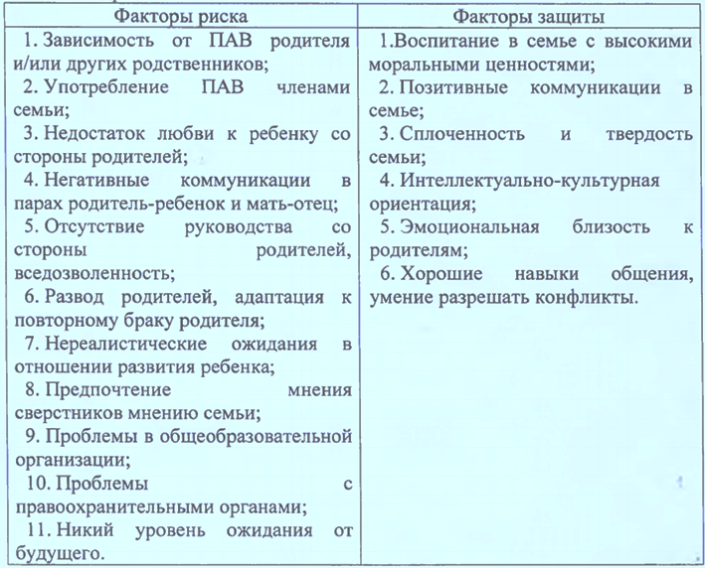

Приложение 2.
Информационная статья «Ворота для зависимости»
Особенный вред курения для детей и подростков обусловлен физиологией еще незрелого организма. Человек растет и развивается довольно долго, иногда до 23 лет. Чтобы организм нормально сформировался, все эти годы к его клеткам должно поступать нужное количество кислорода и питательных веществ. Но ни в коем случае не токсинов - в том числе и из табачного дыма. Сами подростки должны понимать ответственность перед собой и дать собственному организму вырасти. Важно помнить, что сигаретный дым содержит более 4 000 различных химических соединений, большинство из которых в разной степени ядовиты. Многие из них не только разрушают клетки организма, но и запускают в них онкологический процесс. Курение пагубно отражается на деятельности всех органов и систем. Табачный яд, попадая в организм человека, за 7 секунд поступает в мозг. Нет ни одного органа, который не страдал бы от яда.
Путем кратковременного и нерегулярного курения возникает незаметно самая настоящая привычка к табаку, к никотину.
Никотин, являющийся нейротропным ядом, становится привычным. И без него, в силу установившихся рефлексов, станет трудно обходиться. Многие болезненные изменения возникают не сразу, а при определённом «стаже» курения (рак легких и других органов, инфаркт миокарда, гангрена ног и др.).При курении у подростка очень сильно страдает память. Эксперименты показали, что курение снижает скорость заучивания и объём памяти. Также замедляется реакция в движении, снижается мышечная сила, под влиянием никотина ухудшается острота зрения.
Курение подростков активизирует у многих деятельность щитовидной железы, в результате чего у курящих подростков учащается пульс, повышается температура, возникает жажда, раздражительность, нарушается сон. Из-за раннего приобщения к курению возникают поражения кожи - угри, себорея, что объясняется нарушениями деятельности не только щитовидной, но и других желез эндокринной системы.
О том, что курение ведёт к преждевременному изнашиванию сердечной мышцы, известно всем. Возбуждая сосудодвигательный центр и влияя на периферический сосудодвигательный аппарат, никотин повышает тонус и вызывает спазм сосудов. Это увеличивает нагрузку на сердце, так как протолкнуть кровь по суженным сосудам гораздо труднее.
При курении в кровь поступает большое количество угарного газа, который вступает в контакт с гемоглобином. Основная задача гемоглобина заключается в транспортировке кислорода к клеткам тканей. Угарный газ легко присоединяется к гемоглобину, замещая кислород. При достаточной концентрации он способен привести к смерти из-за кислородного голодания организма.
Известно, что с увеличением числа курящих подростков «помолодел» и рак лёгких. Один из ранних признаков этой болезни - сухой кашель. Заболевание может проявляться незначительными болями в лёгких, тогда как основные симптомы - это быстрая утомляемость, нарастающая слабость, снижение работоспособности. Очень вредно, когда курит девушка - будущая мать. Воздействие табачного дыма на плод вызывает нарушение его развития.
Курение снижает эффективность восприятия и заучивания учебного материала, уменьшает точность вычислительных операций, снижает объём памяти. Совокупное действие ядовитых компонентов поглощаемого табачного дыма вызывает головную боль, раздражительность, снижение работоспособности.
Установлено, что слишком раннее начало курения задерживает рост организма, объём груди у курящих подростков гораздо меньше, чем у их некурящих сверстников. Никотин снижает физическую силу, выносливость, ухудшает координацию и скорость движений. Поэтому спорт и курение несовместимо.
Курение табака оказывает пагубное влияние как на здоровье самих курящих, так и людей, вынужденных находиться в табачном дыму. Их называют пассивными курильщиками. При курении 50% табачного дыма поступает в окружающую среду.
Раннее увлечение табаком может привести к тому, что человеку будет очень трудно отказаться от своей вредной привычки, став взрослым. Никотиновая зависимость у ребенка формируется очень быстро. Ведь нервная система в таком возрасте еще очень незрелая, и воздействие на нее любого психоактивного вещества, к которым относится и табак, будет вызывать более сильный эффект, чем у взрослого организма.

Приложение 3.
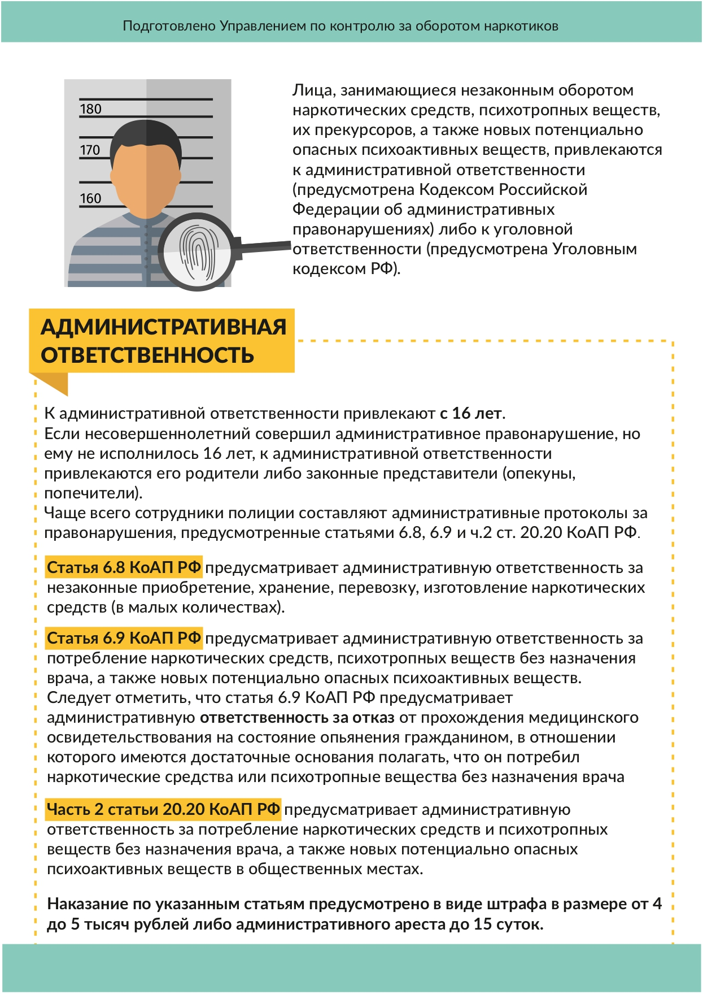

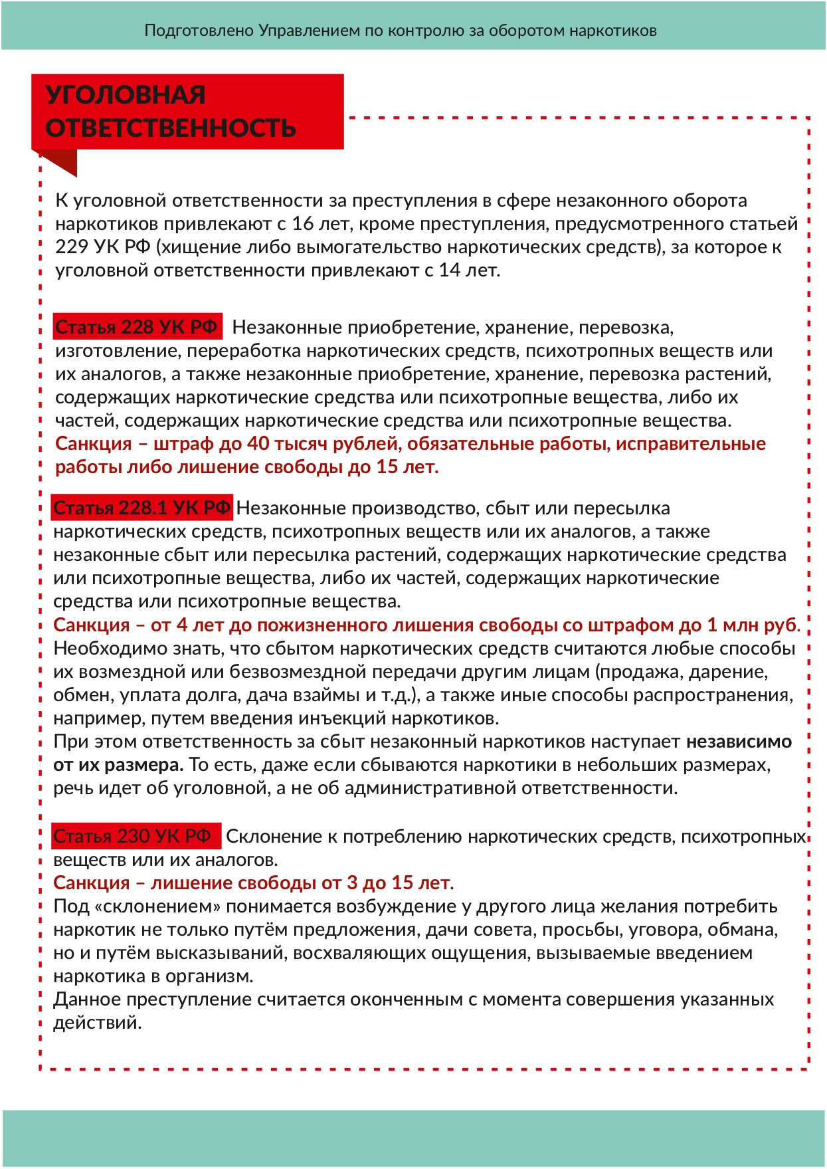

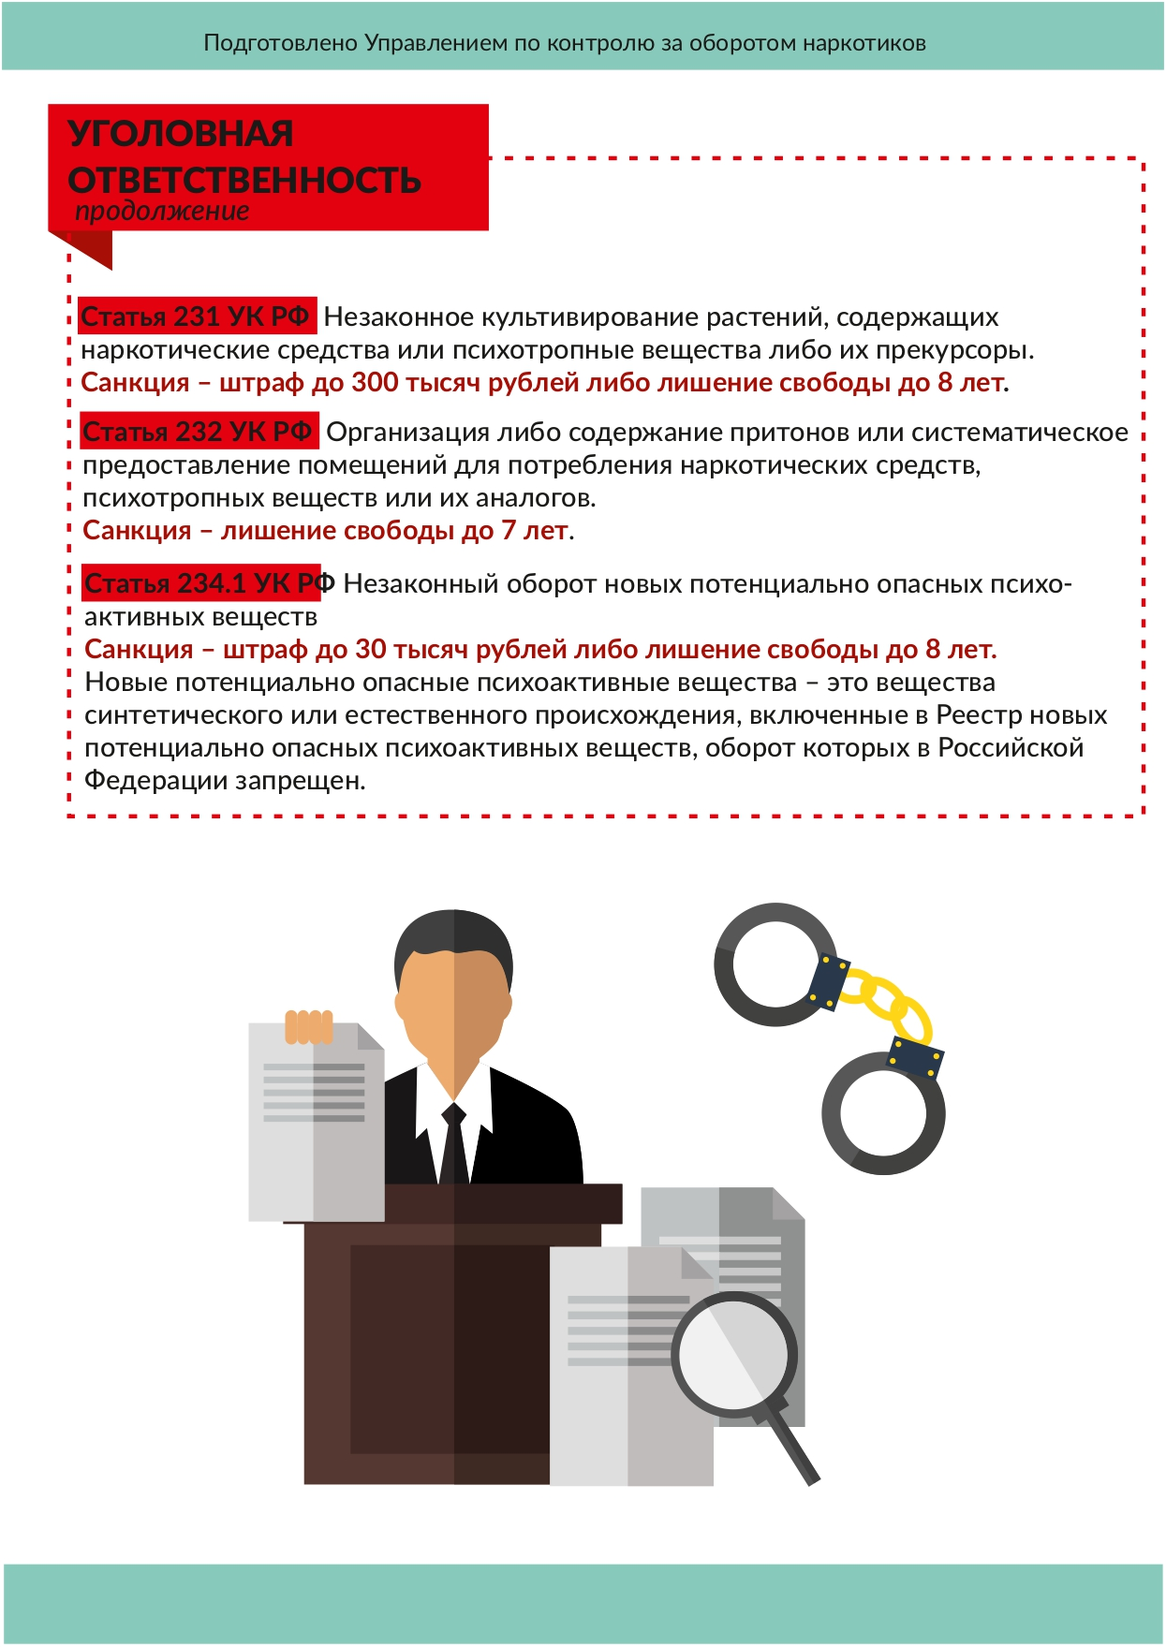

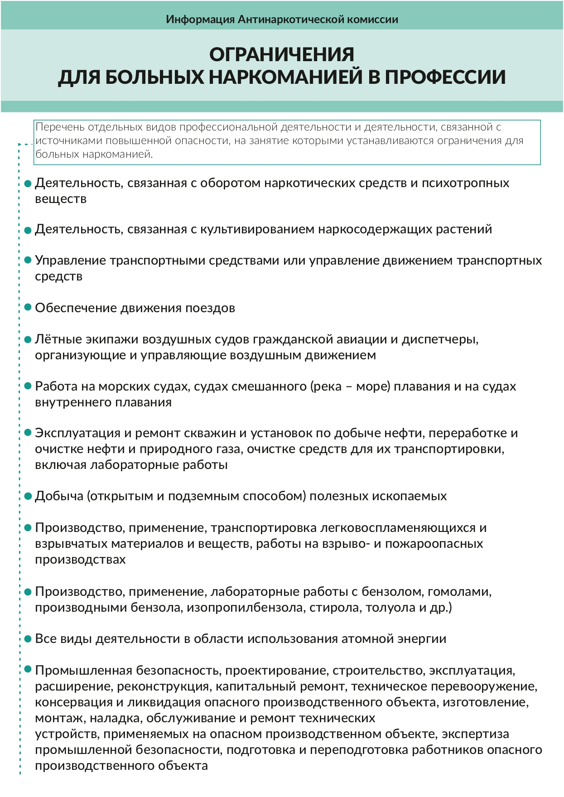

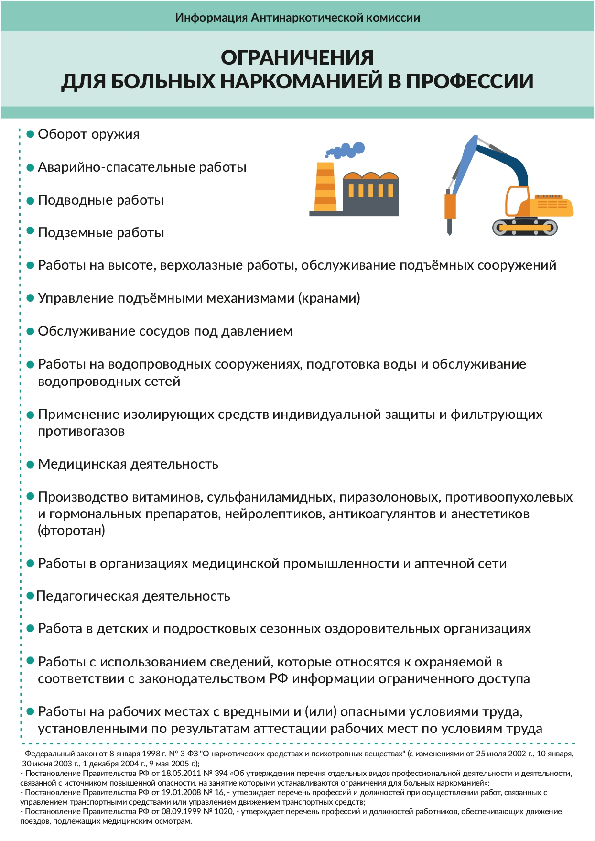

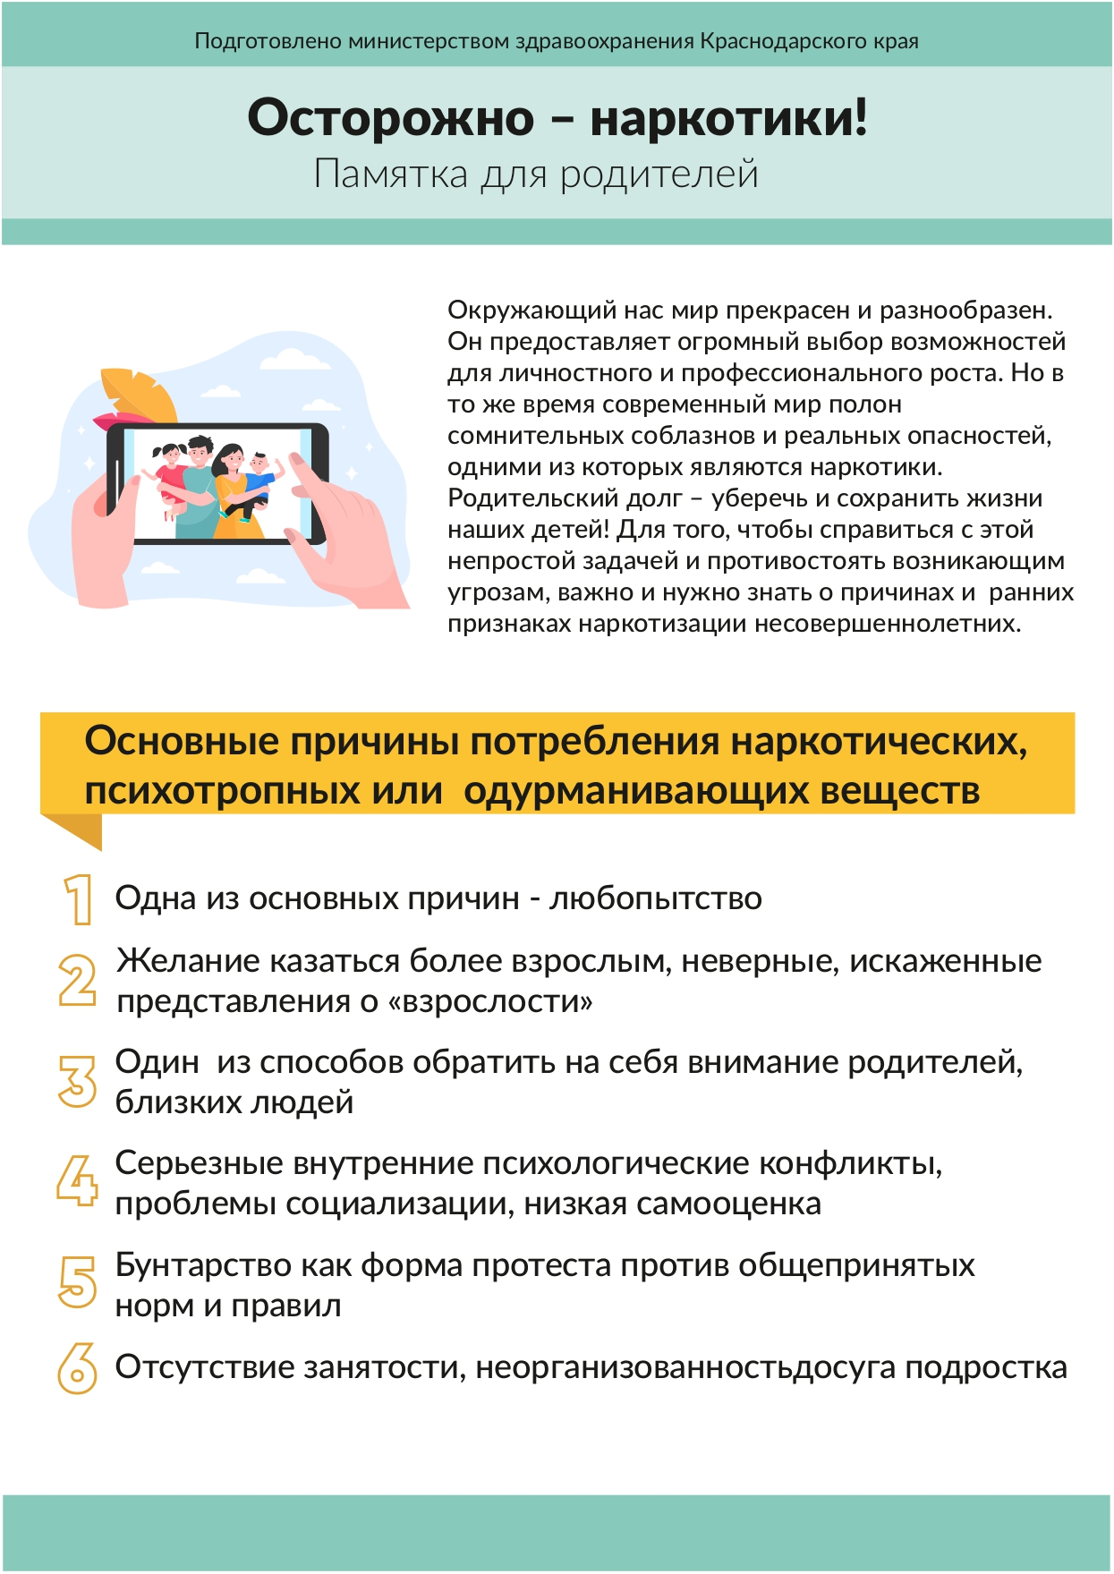

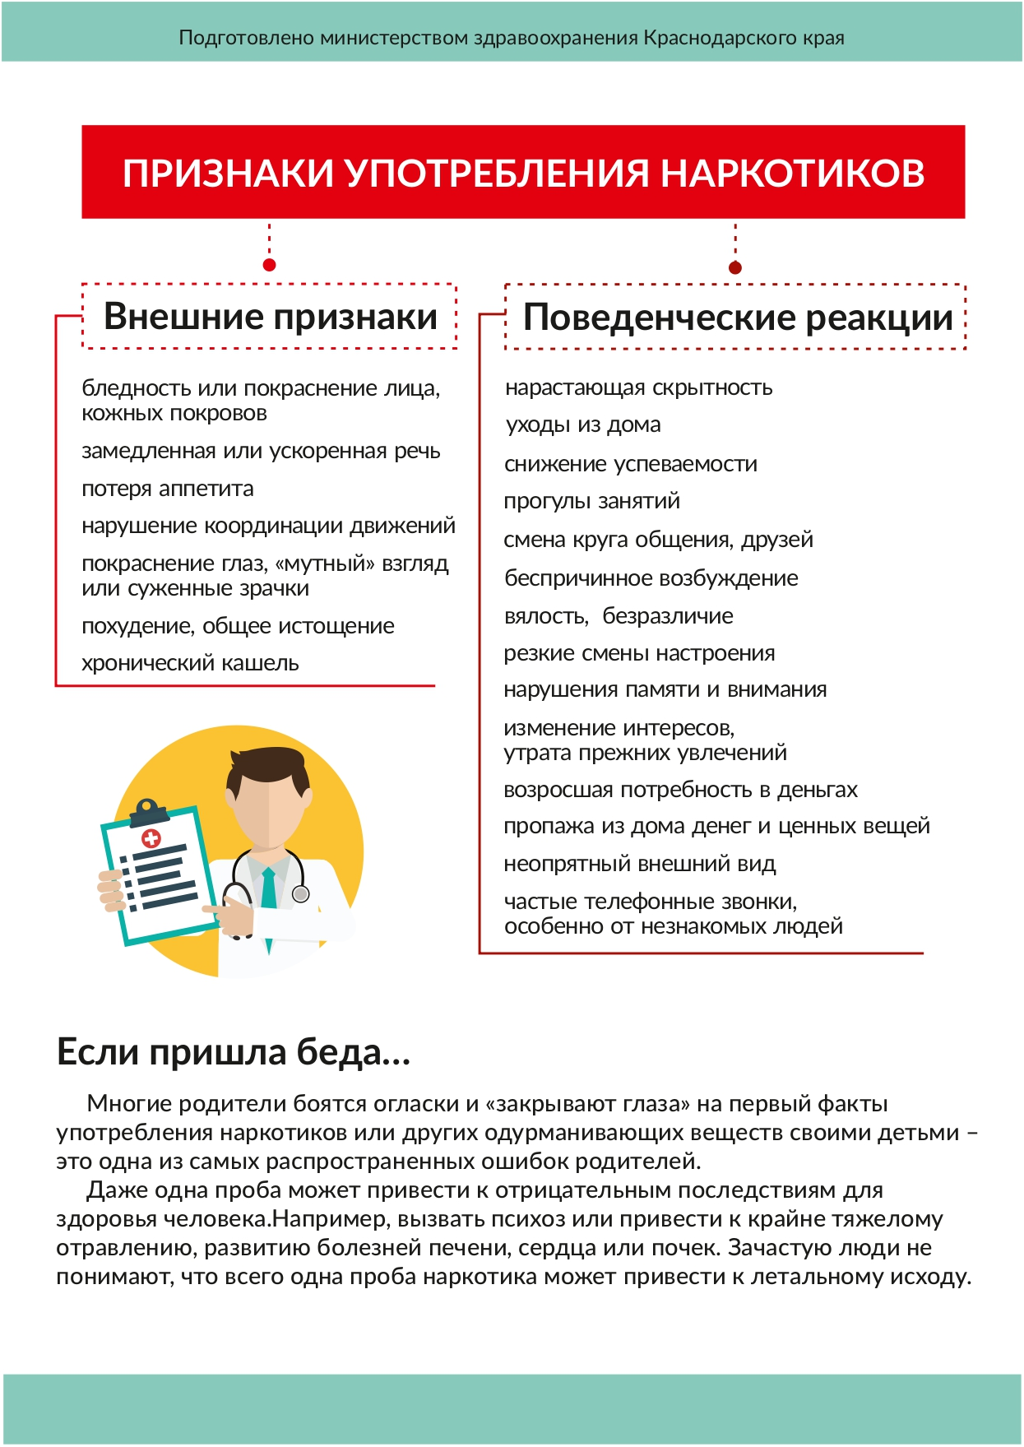

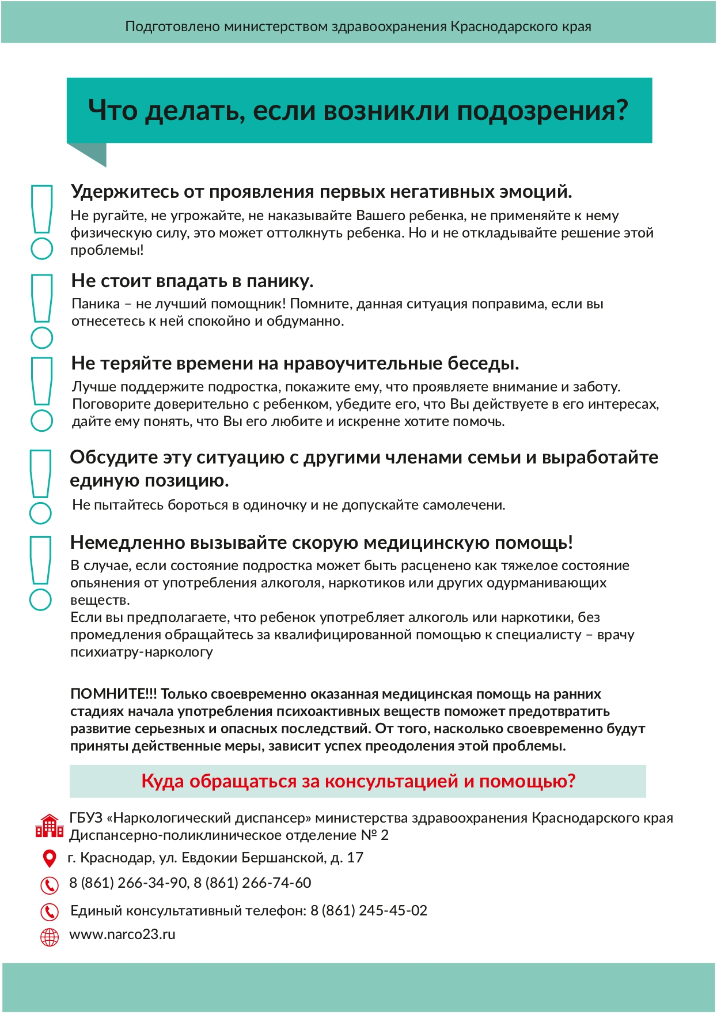

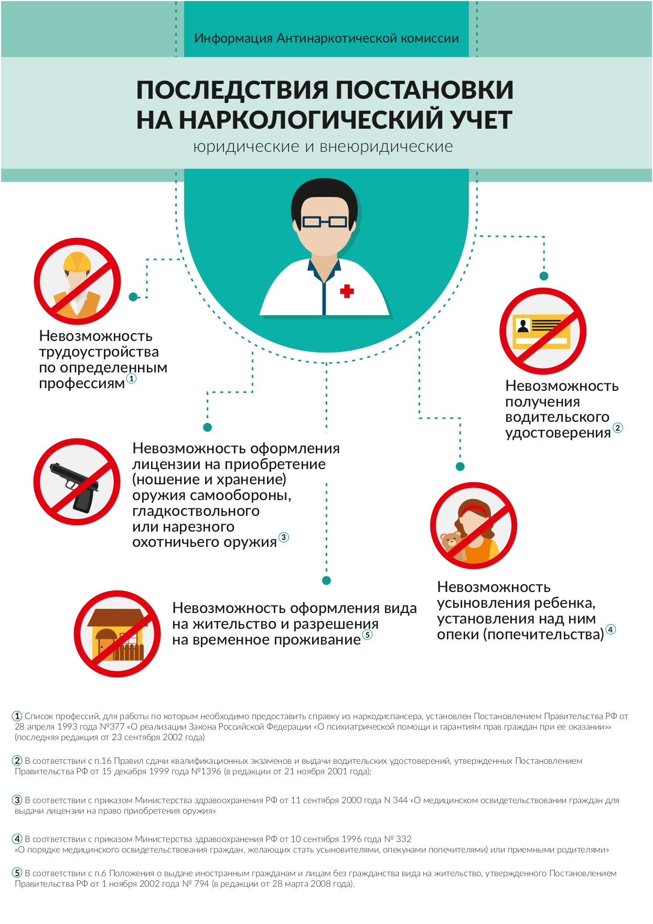

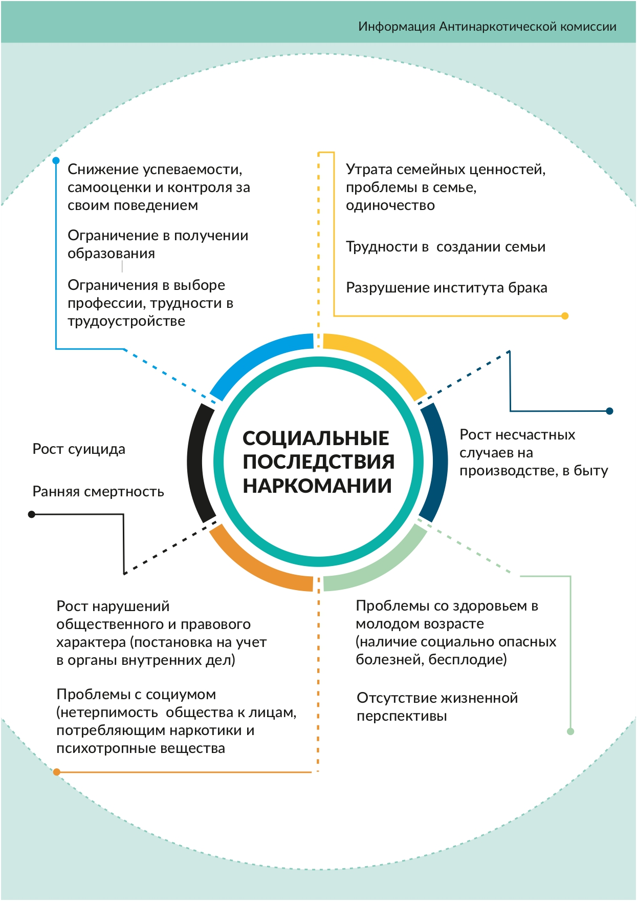

Приложение 4.
Статистика:
- Внезапная смерть от остановки сердца случается среди курильщиков в 5 раз чаще, чем у некурящих.
- 90% больных раком лёгких – заядлые курильщики.
- Курящие в 13 раз чаще заболевают стенокардией, в 12 раз - инфарктом миокарда, в 10 раз - язвой желудка.
- Курильщики составляют 96 - 100% всех больных раком легких.
- Рак у курящих людей возникает в 20 раз чаще, чем у некурящих.
- Велика роль курения и в возникновении туберкулёза. Так, 95 из 100 человек, страдающих им, к моменту начала заболевания курили.
- Среди мужчин, заболевших язвенной болезнью желудка, 96 - 97% курят.
- Около 6 млн человек умирают ежегодно на планете в результате употребления табака, и, если не ограничивать курение, к 2030 году этот показатель превысит 8 млн человек в год, считает Всемирная организация здравоохранения.
- 100 миллиардов долларов в год расходуют на табачные изделия жители Земли.
- 4,3 млн гектаров земли ежегодно используется для выращивания табака. На них можно было бы выращивать продукты питания.
- Премию, эквивалентную 200 долларам США, ежемесячно выплачивают в Голландии всем гражданам от 12 до 16 лет, которые после специальных тестов докажут, что они не курят.
- В 1761 году английский доктор Джон Хилл обнародовал первую научную работу о вредном влиянии курения табака на человека.
- Взрослые жители одной маленькой деревни в Турции приняли решение не курить, чтобы не подавать плохой пример подрастающему поколению. Нарушитель будет должен отдать мешок сахара или мешок муки бедным.
- В 1575 году в Испании католическая церковь ввела запрет на курение в местах, где проводятся молитвы.
- В Королевстве Бутан табак объявлен вне закона. За продажу сигарет введён штраф в 225 долларов. При этом средняя зарплата в стране – 16долларов.
- 12 евро стоит пачка сигарет в Новой Зеландии. А в ближайшие четыре года правительство страны повысит акцизы на сигареты еще на 40%.
- В 1624 году католическая церковь во главе с папой Урбаном Восьмым начинает серьёзную борьбу с табаком. Наказание за курение – отлучение от церкви. Через два года Греческая православная церковь принимает такие же меры.
- На 40% меньше взнос некурящего на медицинскую страховку в Германии, чем курящего табак, поскольку некурящий для здравоохранения обходится дешевле.
- Более половины стран мира, где проживает почти 40% населения планеты (2,8 миллиарда человек), осуществили хотя бы одну из мер Рамочной конвенции ВОЗ по борьбе против табака, среди которых – запрет на рекламу табака, запрет на курение в общественных местах, на продажу табака несовершеннолетним.

Приложение 3 к приказу УО № ___ «___» июля 2021

Тактика поведения педагога при возникновении подозрений в употреблении учащимися курительных смесей
1 Беседа с учащимся для прояснения причин изменения в его состоянии (забывчивость, сонливость, появившиеся трудности в обучении и т. п.). Требования к построению первой беседы: конфиденциальность, избегание репрессивной и осуждающей тактики, высказывание подозрений в употреблении наркотических веществ только при существовании уверенности в этом.
2. При неподтвержденности подозрений в употреблении в результате беседы родителей можно не информировать, но обязательно извиниться перед подростком.
3. При подтверждении подозрений или выявлении и в дальнейшем изменений в состоянии учащегося (продолжая соблюдать принцип конфиденциальности):
- убедить в целесообразности обращения за помощью к специалистам (психологу, наркологу);
- проинформировать учащегося об учреждениях, оказывающих помощь, их адресах, телефонах;
- провести беседу с родителями (цель: корректно сообщить о своих подозрениях, убедить в необходимости обращения за помощью к специалистам);
- предоставить учащимся и их родителям информацию о возможности анонимного обследования и лечения, указать адреса и телефоны организаций, работающих в таком режиме;
- помочь организовать индивидуальную встречу учащегося, его родителей со специалистом;
- указать на недопустимость появления в школе в состоянии одурманивания, вовлечения сверстников в употребление психоактивных веществ; предупредить, что в противном случае поставите в известность администрацию школы, которая, в свою очередь, будет действовать в установленном для такой ситуации порядке (информирование правоохранительных органов).
4. При подозрении на групповое потребление ПАВ провести беседы с родителями всех членов группы. В ряде случаев это целесообразно осуществить в виде собрания с приглашением врача психиатра-нарколога, работника правоохранительных органов. Необходимо помнить, что необоснованные или нетактичные утверждения педагога о возможном употреблении подростком ПАВ могут стать поводом конфликта между учебным заведением и семьей подростка, вплоть до судебного разбирательства. Кроме того, утверждения, не имеющие достаточных оснований, могут оказаться серьезным психотравмирующим фактором и привести к психотравме учащегося. Разглашение информации о проблемах несовершеннолетнего, связанных с употреблением ПАВ, приводит к полному прекращению продуктивного контакта с учителем и может подталкивать к дальнейшему употреблению.

Тактика поведения педагога при реальном столкновении с употреблением учащимися курительных смесей или других ПАВ
В случае, когда состояние подростка может быть расценено как алкогольное или наркотическое опьянение, необходимо:
1. Удалить учащегося из класса, отделить его от одноклассников.
2. Немедленно поставить в известность руководителей школы.
3. Срочно вызвать медицинского работника школы.
4. Известить о случившемся родителей или опекунов.
5. Нецелесообразно немедленно проводить разбирательство о причинах и обстоятельствах употребления алкоголя или наркотиков. Собеседование с подростком по этому случаю следует провести после встречи с родителями и медицинским работником, т. е. после получения объективной информации о возможностях и путях коррекционного вмешательства.
6. При совершении подростком в состоянии наркотической интоксикации или алкогольного опьянения хулиганских действий целесообразно прибегнуть к помощи правоохранительных органов.

Значимые для родителей признаки употребления детьми ПАВ
1. Ребенок отстраняется от родителей, часто и надолго исчезает из дома или же запирается в своей комнате. Расспросы, даже самые деликатные, вызывают у него вспышку гнева.
2. У него меняется круг общения, прежние друзья исчезают, новые предпочитают как можно меньше контактировать с Вами, почти ничего не сообщают о себе.
3. Ваш ребенок в Вашем присутствии не разговаривает по телефону открыто, а использует намеки, жаргон, условные «коды» или уходит в другую комнату.
4. Меняется характер ребенка. Его не интересует то, что раньше имело значение: семья, учеба, увлечения. Появляется раздражительность, вспыльчивость, капризность, эгоизм, лживость.
5. Его состояние немотивированно меняется: он то полон энергии, весел, шутит, то становится пассивен, вял, иногда угрюм, плаксив.
6. Ребенок часто просит у Вас деньги, но объяснить, на что они ему нужны, не может или его объяснения малоубедительны. Из дома постепенно исчезают деньги и вещи. Сначала это может быть незаметно, пропажи в семье объясняются случайностью (потеряли, забыли куда положили). Потом уже исчезновение (видеотехники, например) трудно скрыть.
7. Иногда, напротив, у ребенка появляются суммы денег, происхождение которых необъяснимо (в случае, если он вовлечен в распространение ПАВ).
8. Вы наблюдаете необычное состояние Вашего ребенка: оно может быть похоже на опьянение, но без запаха алкоголя. Может быть нарушена координация движений, речь, появляется нелепый смех, зрачки расширены или сужены. Конкретные признаки опьянения зависят от вида вещества

Рекомендации родителям «Если Вы обнаружили у Вашего ребенка признаки употребления курительной смеси
1. Не нужно бросаться к ребенку с расспросами, не пробовал ли он курительные смеси, это может лишь пробудить интерес чада к опасной «дури», о которой он до этого не знал или не придавал ей значения. Просто нужно внимательнее следить за подростком, его физическим состоянием, настроением, искренне интересоваться его времяпрепровождением и окружением.
2. Если это случилось один раз, Вам нужно просто поговорить с Вашим ребенком. Будьте заботливыми, любящими, но покажите свое неодобрение.
3. Приведите основания необходимости отказа от употребления:
- употребление курительных смесей может повлиять на здоровье;
- это незаконно и может привести к конфликту с законом;
- Ваши знакомые (или родственники), имеющие опыт употребления ПАВ, расплатились тем-то и тем-то.
4. Если здоровье или поведение Вашего ребенка свидетельствует о системномь употреблении курительных смесей, не падайте духом, потому что по-прежнему есть много такого, что возможно сделать:
- оказывайте поддержку Вашему ребенку: для него это жизненно необходимо, какими бы ни были обстоятельства;
- показывайте и говорите, что Вы его любите;
- обратитесь за помощью для себя и Вашего ребенка к специалистам (психологу, врачу).
Своевременное вмешательство взрослого в ситуацию важно потому, что дети живут целиком по принципу «здесь и теперь» и не думают о будущем».

Приложение 5.
Информация о социально-психологическом тестировании
При проведении профилактических мероприятий дети и подростки выделены в отдельную группу, в отношении которых приняты специальные законодательные меры в сфере профилактики немедицинского потребления ПАВ, в которых прописаны нормы, регламентирующие систему мероприятий по раннему выявлению употребления наркотиков, среди учащихся образовательных организаций, которая включает в себя два основных этапа.
Первый этап – проведение социально-психологического тестирования на предмет потребления ПАВ. Порядок проведения социально-психологического тестирования лиц, обучающихся в общеобразовательных организациях, утвержден Приказом Министерства образования и науки Российской Федерации от 16 июня 2014 г. № 658.
Второй этап – профилактический медицинский осмотр, сочетающий клиническое обследование и лабораторное химико-токсикологическое исследование на наличие запрещенных веществ.
В соответствии со статьей 53.4 Федерального закона от 8 января 1998 г. № 3-ФЗ «О наркологических средствах и психотропных веществах» Порядок проведения профилактических медицинских осмотров обучающихся в образовательных в целях раннего выявления незаконного потребления наркотических средств и психотропных веществ утвержден Приказом Минздрава России от 6 октября 2014 г. № 581н.
Ежегодно в крае министерством образования, науки и молодежной политики Краснодарского края социально-психологическое тестирование проводится в начале учебного года. Тестирование обучающихся проводится в онлайн режиме в компьютерных классах образовательных организаций, с соблюдением добровольности и анонимности.
Для проведения социально-психологического тестирования используется методический комплекс, подготовленный к применению научным коллективом психологического факультета Московского государственного университета им. М.В. Ломоносова, и рекомендованный к использованию Департаментом государственной политики в сфере защиты прав детей Минпросвещения России.

Приложение 6.

Всероссийский телефон доверия | 8-800-2000-122
Антинаркотическая комиссия Краснодарского края | 8(861)262-40-01
Краевой телефон доверия (ГБУЗ СКПБ №1) | 8-800-100-3894  8-800-250-2955
Краевой Центр диагностики и консультирования | 8(861)992-66-74
Антинаркотическая комиссия в МО город Новороссийск | 8(861)761-17-24
Управление МВД России по городу Новороссийску | 8 (861)726-73-10

ЧТО ТАКОЕ «ТЕЛЕФОН ДОВЕРИЯ» И КАК ИМ ПОЛЬЗОВАТЬСЯ?
Это значит, вы имеете возможность в трудную минуту набрать номер и поговорить». Телефоны доверия работают круглосуточно. Когда бы вы не позвонили, вам всегда ответят, выслушают и помогут.
«Телефоны доверия»- полностью анонимная служба, т.е. вы имеете право втайне сохранить имя и любую другую информацию, которую не захотите отрывать. Служба абсолютно бесплатна.
У каждого периодически возникают ситуации, в которых трудно разобраться в настоящий момент. Конечно, в большинстве случаев вы в состоянии самостоятельно разрешить свои проблемы, но профессиональная помощь необходима гораздо чаще, чем это может показаться.

